Questions sur les hôtels et les restaurants

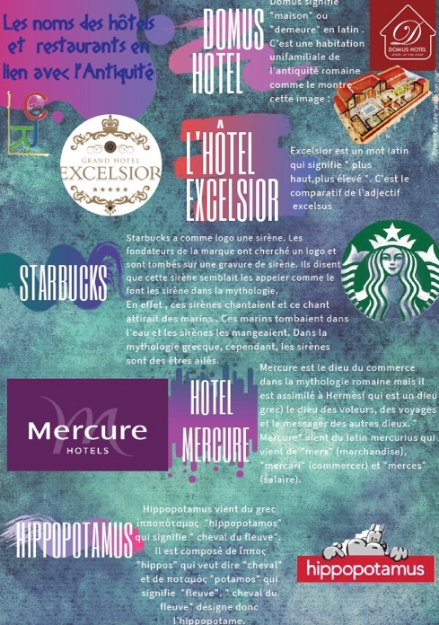
- Que veut dire « domus »en latin ?
Maison
Restaurants
Hôtels

- A quel dieu grec est assimilé Mercure ?
Mercurius
Hermès
Merces

- De quelle langue vient « Excelsior » ?
Grecque
Latin
Anglais

- Quelle est la différence entre la sirène du logo de Starbucks et celles de la mythologie ?
Celles de la mythologie ont trois têtes
Celles de la mythologie ont des ailes
Celle du logo a des lunettes

- Que signifie « hippopotamus » ?
Cheval du fleuve
Hippopotame du fleuve
Chevaux des fleuves

